Муниципальное бюджетное дошкольное
образовательное учреждение детский сад №47 «Елочка»
г. Улан- Удэ

ПРОЕКТ
«Земля - наш общий дом!»
подготовительная группа № 6

воспитатель Исаенко В.К.

2022 г.

Срок реализации педагогического проекта: 28.03.- 01.04.2022 г.
Вид проекта: познавательно - исследовательский, практико - ориентировочный, краткосрочный.
По количеству участников: групповой.
Участники проекта: воспитанники подготовительной группы, родители воспитанников, воспитатели.
Актуальность: Природа – удивительный феномен, воспитательное воздействие которого на духовный мир ребенка-дошкольника трудно переоценить. Природа является источником первых конкретных знаний и радостных переживаний, часто запоминающихся на всю жизнь. Детская душа раскрывается в общении с природой, пробуждается интерес к окружающему миру, формируется умение делать открытия и удивляться им. Не секрет, что дети дошкольного возраста по природе своей исследователи. Неутолимая жажда новых впечатлений, любознательность, постоянное стремление экспериментировать, самостоятельно искать новые сведения о мире традиционно рассматриваются как важнейшие черты детского поведения. Исследовательская, поисковая активность – естественное состояние ребенка, он настроен на познание мира, он хочет его познать. Исследовать, открыть, изучить – значит сделать шаг в неизведанное и непознанное. Именно исследовательское поведение и создает условия для того, чтобы психическое развитие ребенка изначально разворачивалось как процесс саморазвития. Особое значение для развития личности дошкольника имеет усвоение им представлений о взаимосвязи природы и человека. Овладение способами практического взаимодействия с окружающей средой обеспечивает становление мировидения ребенка, его личностный рост. Существенную роль в этом направлении играет поисково-познавательная деятельность дошкольников, протекающая в форме экспериментальных действий. В их процессе дети преобразуют объекты с целью выявить их скрытые существенные связи с явлениями природы.
Цель: формирование у детей правильных экологических представлений о природе, гуманное отношение к окружающей среде и стремление к созданию условий для формирования у дошкольников элементов экологической культуры.
Задачи проекта:
- Формировать у детей бережное, ответственное, эмоционально-доброжелательное отношение к миру природы, к живым существам, в процессе общения с ними.
- Формировать навыки наблюдения и экспериментирования в процессе поисково-познавательной деятельности.
- Развивать у детей воображение, речь, фантазию, мышление, умение анализировать, сравнивать и обобщать.
Ожидаемый результат:
- продолжается развитие личности неравнодушной, с эмоционально-ценностным эстетическим отношением к миру, в котором сочетаются качества нравственности, эстетического вкуса, коммуникативности, образного мышления, творческих способностей;
-формируется осознанно-правильное отношение к объектам и явлениям природы, экологическое мышление;
-развиваются умственные способности детей, которые проявляются в умении экспериментировать, анализировать, делать выводы;
-у детей появилось желание общаться с природой и отражать свои впечатления через различные виды деятельности;
-приходит понимание необходимости бережного и заботливого отношения к природе, основанное на ее нравственно-эстетическом и практическом значении для человека.
Работа с родителями: Консультация: «Учите детей беречь природу!»
Работа над проектом:
1 этап – подготовительный
Определение цели и задач проекта, сбор информационного материала, составление плана мероприятий по организации детской деятельности.
2 этап – основной этап:
Использование различных видов совместной интегрированной деятельности по реализации образовательных областей.
Образовательная область | Формы организации деятельности педагога с детьми
Соц-ком.развитие | Беседа: «Мы все – жители планета Земля» Просмотр видео презентаций «Земля - наш общий дом!», «Путешествие капельки». Сюжетно-ролевые игры «Путешествие на водоем», «Путешествие вокруг Земли» Обсуждение проблемных ситуаций: «Мы - друзья природы», «Правила поведения в природе». Дидактическая игра «Экологический светофор»
Познавательное развитие | ООД «Земля - наш общий дом». (Приложение 1) Экспериментальная деятельность - опыты: Есть ли воздух в почве? Загрязнение почвы. (Приложение 3) Дидактические игры по экологии: «Кто больше?», «Земля и Солнечная система», «Чудесный мешочек», «Я живу в…» Рассматривание иллюстративного материала: «Вода в природе», «Как вода работает на человека». Рассматривание глобуса. Беседы: «По страницам Красной книги» , «Мы в ответе за тех, кого приручили», «Заходя в зеленый дом, грязь не оставляйте в нем», «Мусор Земле не к лицу…»
Речевое развитие | Сочинение экологических сказок. (Придумывание сказки «Путешествие лягушонка (синички, червячка)…»). Чтение: - Н. Павлова сказка "Большое чудо». - Е. Машковская стихотворение "Давайте оставим немного земли". - Энциклопедий. - В. Бианки «Лесная газета», «Ребятам о зверятах». - В. Песков «Лечебница под сосной», - В. Сухомлинский «Стыдно перед соловушкой». - Е. Чарушин «Воробей» - К. Паустовский «Барсучий нос». - Б. Заходер «Что красивее всего». Работа с пословицами и поговорками о явлениях природы ( приложение 2). Загадывание и отгадывание загадок. Малоподвижная (речевая) игра : «Мяч лови – слово назови».
Худ-эстетическое развитие | Лепка в технике пластилинографии «Обитатели рек и морей». Рисование «Земля- наш общий дом» Ручной труд «Пароход» (оригами) Рисование «Правила поведения в лесу». Прослушивание: Песня «Расцвели подснежники» (муз. Л. Левитиной, сл. В. Дуки) Пьесы П. Чайковского из альбома «Времена года» Ф. Лист «Шум леса» «Песенка синички» (муз. и сл. М. Галушка) Вальс «Берёзка» (муз. А. Петрова) «Привольные просторы» (детский хор) «Человек собаке друг» (из м/ф. Бобик в гостях у Барбоса)
Физическое развитие | Подвижные игры: «Ходят капельки по кругу», «Земля, вода, огонь», «Море волнуется», «Лягушки и цапля», «Удочка», "Дождевой червь".

3 этап – обобщающий (заключительный).
Обобщение результатов работы, их анализ, закрепление полученных знаний.
Продукт проектной деятельности:
- выставки детских работ «Правила поведения в лесу»; «Земля – наш общий дом»
- досуг «Земля – наш общий дом»

Фотоотчет
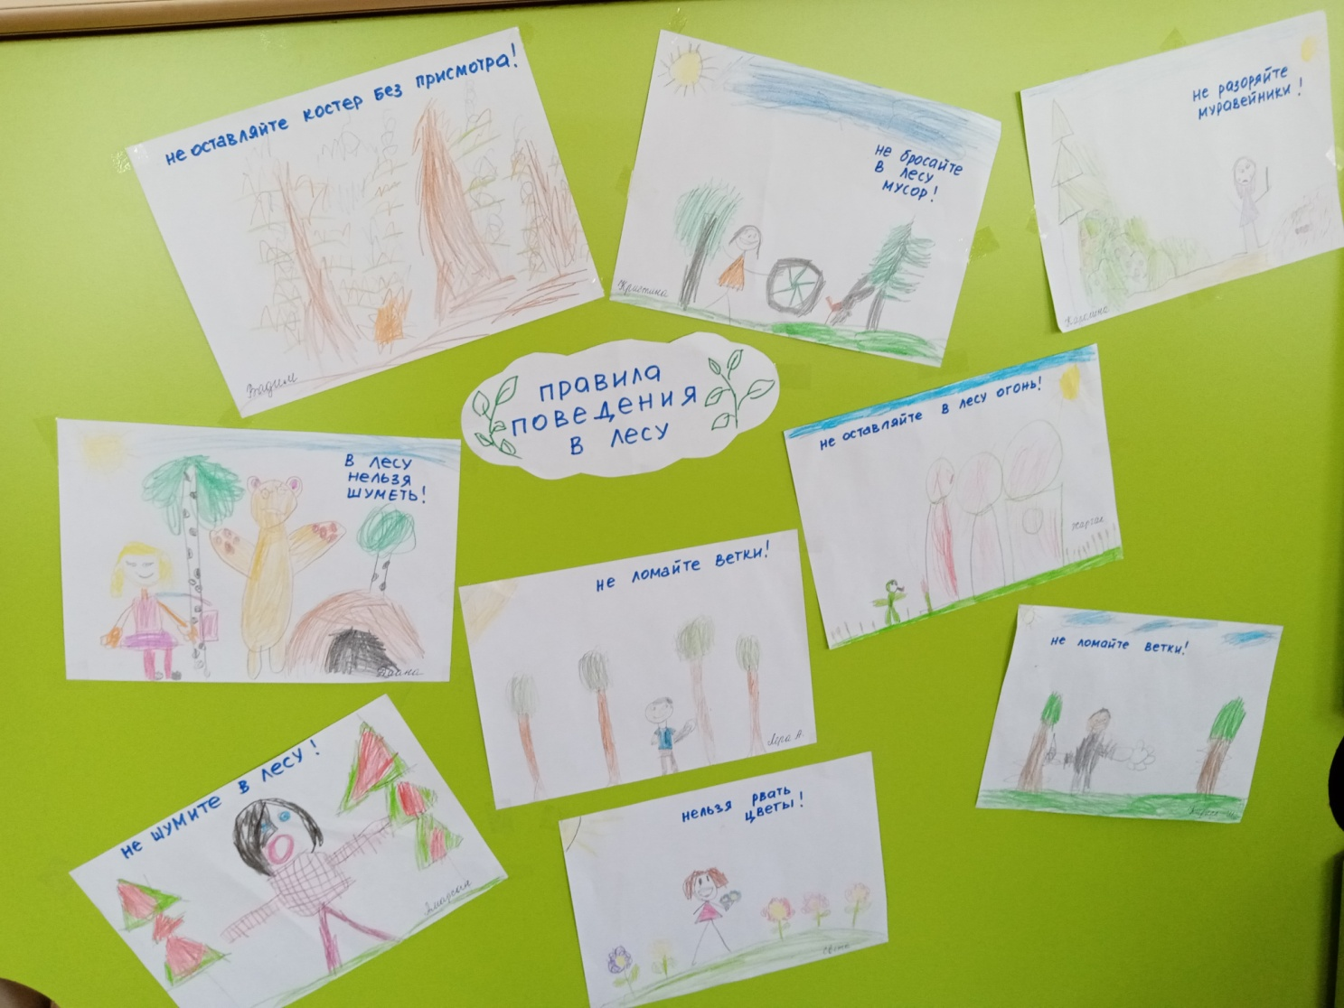
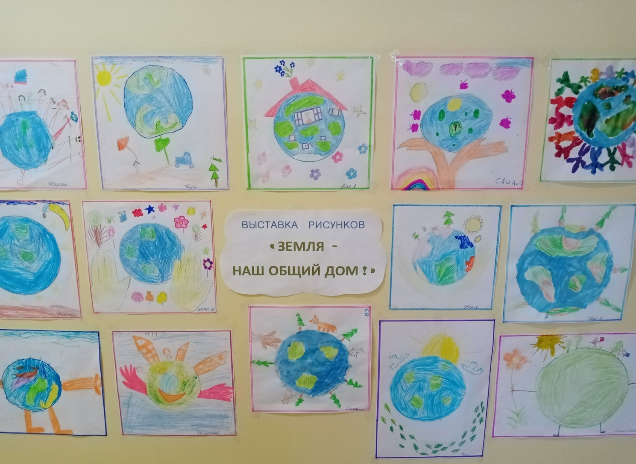
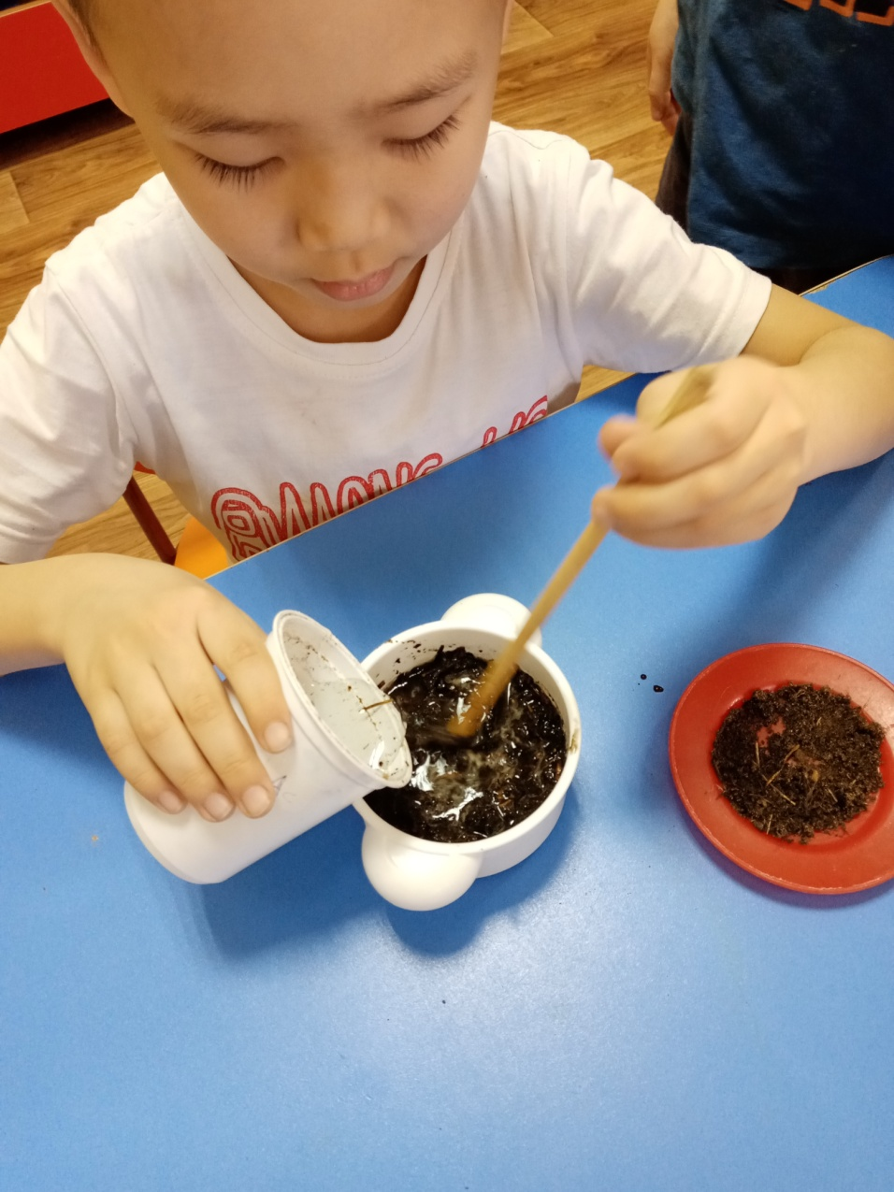
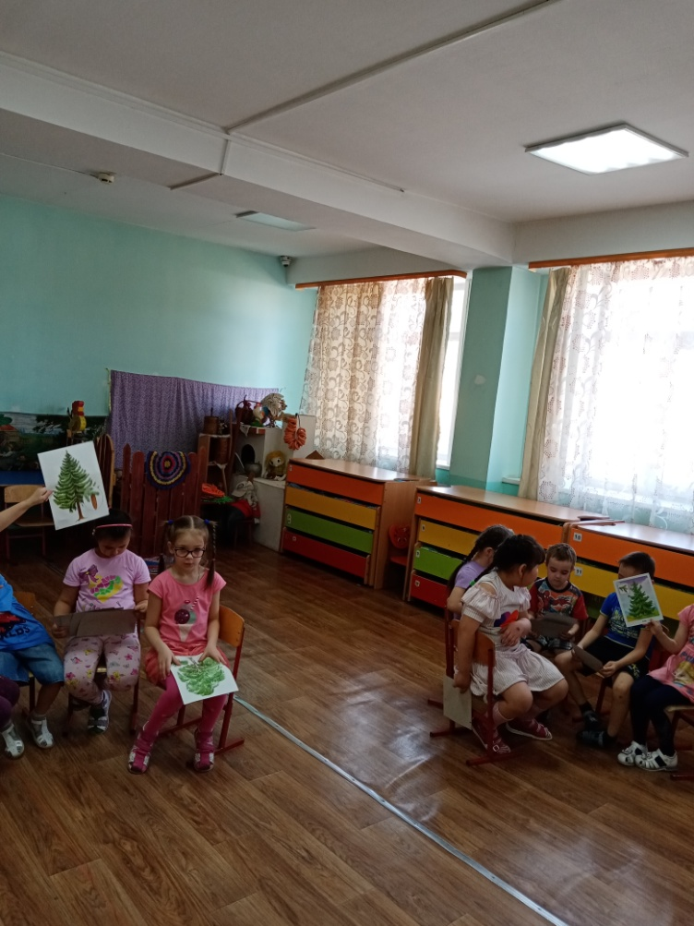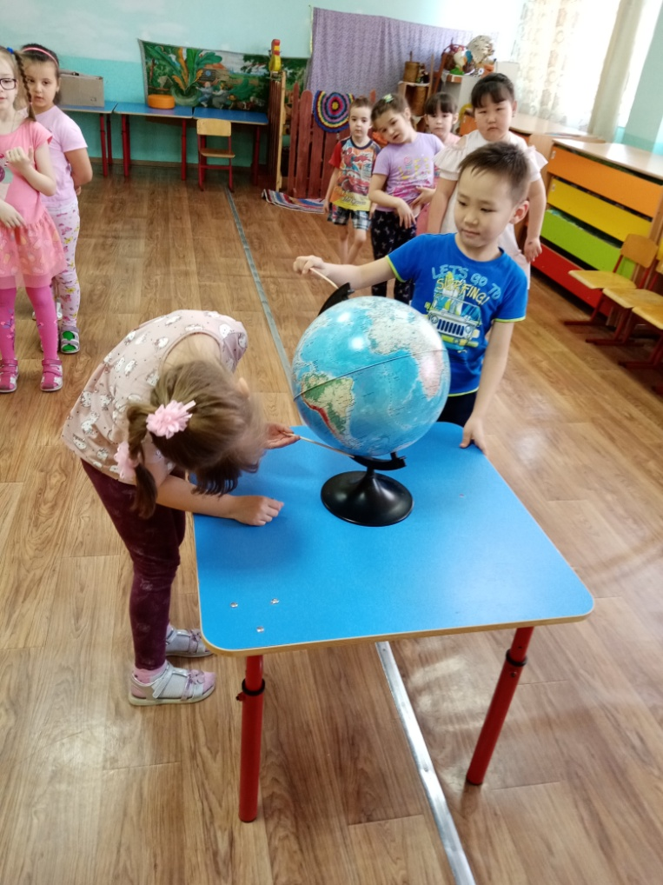
Приложение 1
ООД « Земля - наш общий дом»
Цель: способствовать формированию представлений детей о планете Земля
Задачи:
Обобщить знания о планете Земля; Формировать представления об экологической безопасности Земли; Развивать логическое мышление и воображение детей. Развивать умение делать выводы и умозаключения. Развивать у детей способность находить связь неживой природы с живой природой и предметным миром. Воспитывать любовь к природе, правильное с ней общение, желание изучать ее.
Материал: глобус, иллюстрации, мяч, бумага для рисования, наборы цветных карандашей.
Ход
(В группу вносится глобус.)
-Какая удивительная планета – Земля! На ее поверхности плещутся моря и океаны, текут реки и ручьи, расстилаются широкие равнины, шумят зеленые леса, поднимаются высокие горы. Земля – это огромный шар. Она вращается вокруг своей оси и одновременно вокруг Солнца – самой близкой к нам звезды. – Какую форму имеет Земля? – Какие живые существа населяют Землю?– Что необходимо всем живым существам на Земле? (Тепло, свет Солнца, воздух и вода.)– Что необходимо человеку на Земле? (Свежий воздух, чистая вода, плодородная почва, растения и животные.)– Почему Землю называют общим домом?– Кто и как загрязняет нашу планету?
На нашей планете очень много «больных» мест. Это случилось потому, что люди построили много заводов, фабрик, электро- и атомных станций. От этих предприятий загрязняется воздух – его загрязняют дым, который выходит в небо от труб, газы от машин. Отходы заводов сливаются в реки, моря. От этого гибнет много растений, животных, болеют люди. Гибнет природа. Наша планета требует помощи.
– Что может сделать человек, чтобы сохранить богатства Земли?
Чтобы помочь ей, нужно научиться любить природу, любить ее с детства. Научиться понимать, как живут все живые существа: птицы, жучки, звери. Этим занимаются люди, которые называются экологами.
Физминутка.
Игра «Мяч лови – слово назови». Дети становятся в круг. Кому ведущий бросит мяч, тот должен назвать одно из богатств Земли.
Игра «Чем мы можем помочь нашей планете?».
Задание: придумайте природоохранительные знаки и нарисуйте их.
Работа детей. Просмотр и обсуждение рисунков, подведение итогов.

Приложение 2
Пословицы и поговорки о явлениях природы:
Солнце встанет, так и утро настанет.
Без дождя и трава не растет.
Даст небо дождь, а земля - рожь.
Не все тучи с собой дождь несут.

Приложение 3

Знакомим детей с почвой. Экспериментальная деятельность.

Опыт 1
Цель. Показать, что в почве есть воздух.
Оборудование и материалы. Образцы почвы (рыхлой); банки с водой (на каждого ребенка); большая банка с водой у воспитателя.
Проведение опыта. Напомнить о том, что в Подземном царстве — почве — обитает много жильцов (дождевые черви, кроты, жуки и др.). Чем они дышат? Как и все животные, воздухом. Предложить проверить, есть ли в почве воздух. Опустить в банку с водой образец почвы и предложить понаблюдать, появятся ли в воде пузырьки воздуха. Затем каждый ребенок повторяет опыт
самостоятельно и делает соответствующие выводы. Все вместе выясняют: у кого воздушных пузырьков оказалось в воде больше.

Опыт 2
Цель. Показать, что при сжимании комочка земли из него как бы «уходит» воздух.
(Проводится как дополнительный к предыдущему.)
Оборудование и материалы. Образцы почвы — комочки рыхлой, влажной земли (на каждого ребенка).
Проведение опыта. Раздайте детям комочки земли. Пусть они рассмотрят их и запомнят, как они выглядят. Обратите их внимание на то, что внутри комочков есть «пустые места» — там и «прячется» воздух. Затем предложите сжать комочек земли в руке. Что с ним произошло? Каким он стал? Он увеличился или уменьшился? Почему уменьшился? Комочек стал меньше, потому что «пустых мест» между частичками земли стало меньше, они «прижались» друг к другу, а воздух
«ушел»: для него не осталось места. Точно так же под тяжестью нашего тела сжимается земля на тропинках, дорогах, а воздух «уходит».
После проведения опыта No 2 задайте вопросы: • В лесах, парках, скверах много
тропинок. Где можно обнаружить больше живых существ — в земле под тропинками или на участках, которые люди не посещают? Почему?
• Что произойдет с подземными жителями, если люди в лесу будут ходить не по тропинкам, а всюду, где им захочется?
• На газонах можно увидеть таблички, призывающие не ходить по ним, но люди часто не внимают этим призывам. Что происходит с подземными жителями, обитающими в этих местах?
Выслушайте предположения детей (они должны основываться на осмыслении результатов
проведенных опытов) и обобщите их: чем больше мест в лесу, в парке будут вытаптывать люди, тем
меньше подземных жителей там останется. На некоторых участках они вообще могут исчезнуть, что
и происходит сейчас во многих местах отдыха. Задача педагога — подвести детей к выводу о
необходимости экологически грамотного поведения в лесу, парке: желательно ходить по дорожкам, стараться не топтать все вокруг; тем самым можно сберечь «дома» и даже жизнь многих подземных
обитателей. Хорошо, если дети сами придумают правила и отображающие их знаки-символы.

Опыт 3
Цель. Показать, как происходит загрязнение почвы; обсудить возможные последствия этого.
Оборудование и материалы. Две стеклянные банки с почвенными образцами и две прозрачные емкости с водой; в одной — чистая вода, в другой — грязная (раствор стирального порошка или мыла, чтобы хорошо была видна пена).
Проведение опыта. Предложите детям рассмотреть воду в обеих емкостях. Чем они отличаются? Скажите, что в одной чистая дождевая вода; в другой грязная вода, которая осталась после стирки. Такую воду в домашних условиях мы выливаем в раковину, а за городом просто выплескиваем на землю. Предложите детям высказать свои гипотезы: что будет с землей, если ее полить чистой водой? А если грязной? Полейте почву в одной банке чистой водой, в другой — грязной. Что изменилось? В первой банке почва стала влажной, но осталась чистой: она сможет напоить дерево, травинку. А во второй банке? Почва стала не только влажной, но и грязной: появились мыльные пузыри, потеки. Поставьте банки рядом и предложите сравнить образцы почв после полива.
После проведения опыта No 3 задайте вопросы:
• Если бы они были на месте дождевого червяка или крота, какую бы почву выбрали для своего дома?
• Что бы они почувствовали, если бы им пришлось жить в грязной земле?
• Что бы они подумали о людях, которые загрязнили почву? О чем попросили бы их, если бы умели говорить?
• Видел ли кто-нибудь, как грязная вода попадает в почву?
Сделайте вывод: в жизни, как и в сказках, есть «живая вода» (она попадает в землю вместе с дождем, талым снегом; она поит растения, животных), но есть и «мертвая» вода — грязная (когда она попадает в почву, подземным жителям приходится худо: они могут заболеть и даже погибнуть.

